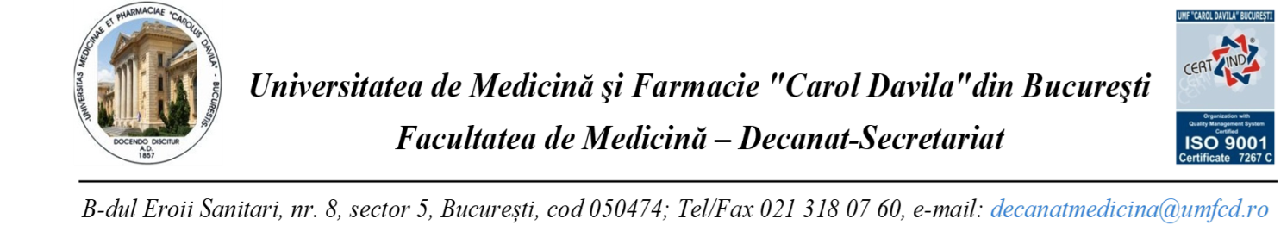

DATE PROBA DIDACTICĂ CONCURS ASISTENT – SEMESTRUL II - an universitar 2019/2020
NR. CRT. | DEPARTAMENT | DISCIPLINĂ | POSTUL SCOS LA CONCURS | DATA, LOC SI ORA PROBA DIDACTICA
 | DEP. 2 CLINIC - BOLI INFECȚIOASE,EPIDEMIOLOGIE, MICROBIOLOGIE, PARAZITOLOGIE,VIRUSOLOGIE, ENDOCRINOLOGIE | BOLI INFECȚIOASE II – SPITALUL CLINIC “DR. VICTOR BABES” | ASISTENT POZ. 11 | 17.09.2020, ORA 10.00, SEDIUL DISCIPLINEI
 | DEP. 3 CLINIC – NEFROLOGIE, UROLOGIE, IMUNOLOGIA TRANSPLANTULUI, DERMATOLOGIE, ALERGOLOGIE | MEDICINA INTERNA SI NEFROLOGIE – SPITALUL CLINIC “ DR. CAROL DAVILA” | ASISTENT POZ. 8 | 18.09.2020, ORA 10.30, SEDIUL DISCIPLINEI
 |  | DERMATOLOGIE I – SPITALUL CLINIC COLENTINA | ASISTENT POZ. 10 | 16.09.2020, ORA 9.00, SESIUL DISCIPLINEI
 | DEP. 4 CLINIC – PATOLOGIE CARDIO-TORACICĂ | CARDIOLOGIE - SCUB | ASISTENT POZ. 11 | 16.09.2020, ORA 8.30, SEDIUL DISCIPLINEI, SCUB
 | DEP. 5- CLINIC - MED. INTERNĂ, CARDIOLOGIE, GASTROENTEROLOGIE, HEPATOLOGIE, REUMATOLOGIE, GERIATRIE | GASTROENTEROLOGIE ȘI HEPATOLOGIE – INST. CL. FUNDENI | ASISTENT POZ. 9 | 17.09.2020, ORA 9.00, SESIUL DISCIPLINEI
 |  | GASTROENTEROLOGIE ȘI HEPATOLOGIE – INST. CL. FUNDENI | ASISTENT POZ. 10 | 17.09.2020, ORA 10.00, SESIUL DISCIPLINEI
 | DEP. 7 CLINIC - PEDIATRIE | PEDIATRIE II – INSMC RUSESCU | ASISTENT POZ. 10 | 16.09.2020, ORA 9.00, SEDIUL DISCIPLINEI, INSMC RUSESCU
 | DEP. 8 CLINIC – RADIOLOGIE, ONCOLOGIE, HEMATOLOGIE | HEMATOLOGIE - SUUB | ASISTENT POZ. 14 (HEMATOLOGIE CLINICA) | 16.09.2020, ORA 10.30, SUUB
 | DEP. 10 CLINIC – CHIRURGIE GENERALĂ | CHIRURGIE – SCUB+ SPITALUL CLINIC DE URGENTA “PROF. DR. AGRIPPA IONESCU” | ASISTENT POZ. 16 | 16.09.2020, ORA 8.00, SEDIUL DISCIPLINEI, SCUB
 |  | CHIRURGIE II - SUUB | ASISTENT POZ. 7 | 16.09.2020, ORA 9.00, SEDIUL DISCIPLINEI, SUUB
 | DEP. 12 CLINIC – OFTALMOLOGIE - ORL | OFTALMOLOGIE – SPITALUL CLINIC DE URGENTA “PROF. DR. AGRIPPA IONESCU” | ASISTENT POZ. 4 | 17.09.2020, ORA 9.30, CLINICA DE OFTALMOLOGIE, ETAJ 8, SUUB
 |  | OFTALMOLOGIE – SUUB | ASISTENT POZ. 11 | 17.09.2020, ORA 9.00, CLINICA DE OFTALMOLOGIE, ETAJ 8, SUUB

